**如何使用GitHub的文档下载功能和问题提交功能简明手册**

**（非IT人员使用手册）**

**第一部分. 手册说明**

本手册是给非IT人员使用的手册，在编写使用方法的时候已经考虑到了非IT人员在使用电脑的时候不会或者很少使用bash命令（CMD命令），也很少会记住一长串的http地址。

什么是Github，在解释什么是GitHub之前先要解释什么是git，Git的全程叫做The Stupid Content Tracker，一般用于对文档（常见的是代码）的版本管理。不过由于其功能过于强大，以至于我们可以完全用它来做其他的事情，比如存放文件等等。当然由于她开始设计的时候设计目标用户比较强（主要是程序员），所以在民间其他行业并没有广泛流传。GitHub 是面向私有的软件项目托管平台，她基于Git。

**第二部分. Github的账号创建和登陆**

Github是服务器可能不在中国的项目代码托管平台，所以在您使用她之前首先要创建一个Github账号，您的所有问题都会通过这个账号提交，您提出的问题的回答也会通过这个账号给您反馈。

首先登陆GitHub的网站 <https://github.com/>

此时此刻，您会看到下面的界面

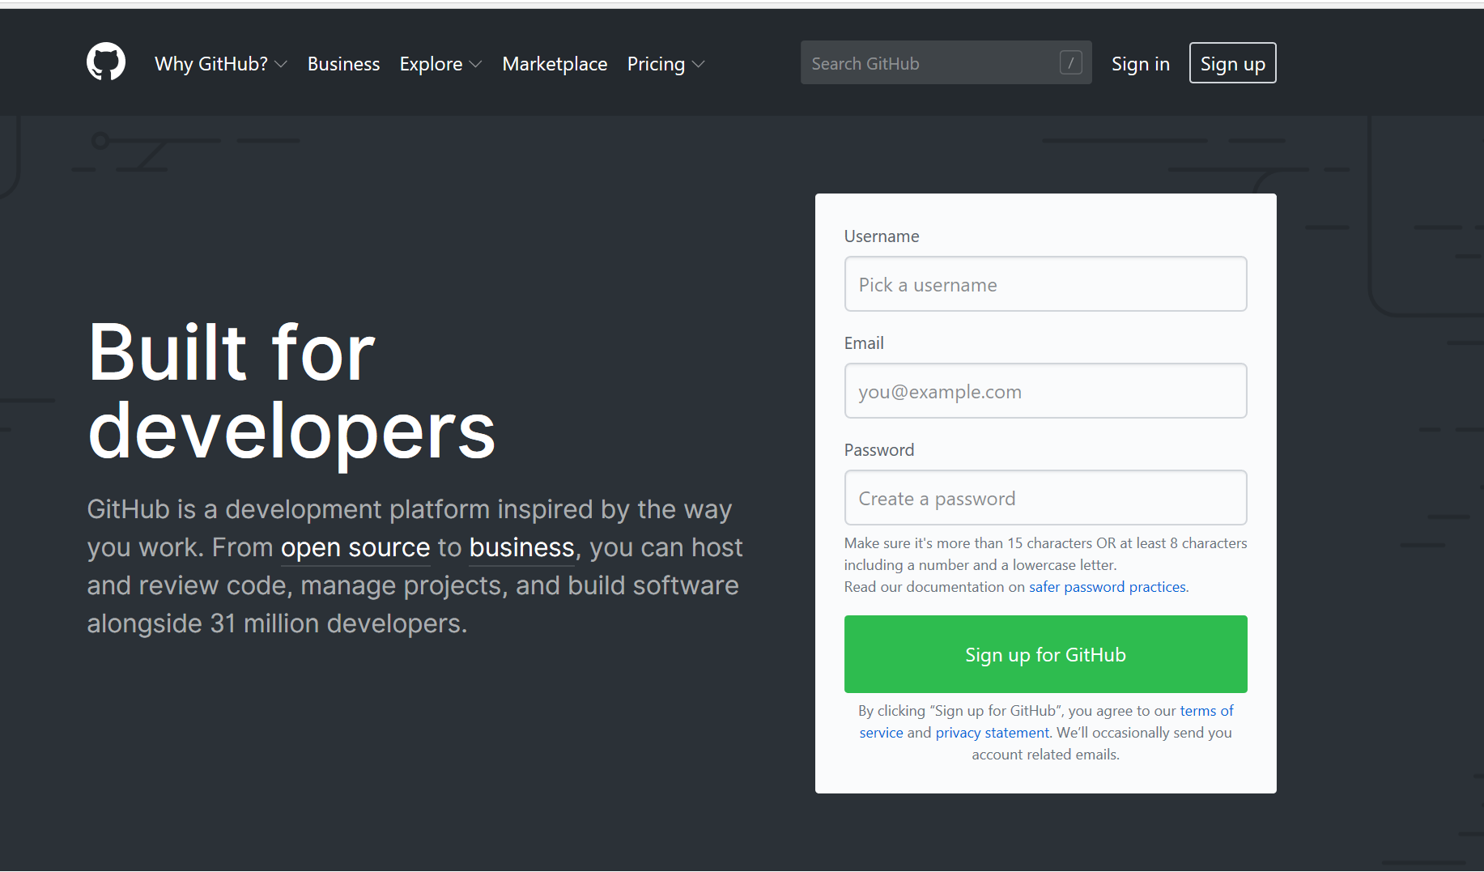

请在Username的输入框中输入您想要给自己起的名字，为了统一，请将您的名字全拼+”-LBMC”，比如如果您的名字叫丁吉，您的名字应该是Dingji-LBMC或者dingji_LBMC或者DingJi-LBMC或者 DINGJI-LBMC这些都是可以的。

请在email里面输入您的企业邮箱。

请在password输入框里面输入您想要创建的账号的密码，记住您的密码必须符合密码输入框下方的那段密码规则：请确保您的密码至少有15个字符（英文字符或者可见的英文标点符号），或者您的密码也可以至少有8个字符，这8个字符里面必须要有一个阿拉伯数字和一个小写字母。

然后选择sign up for GitHub。之后在您的企业邮箱中会有确认邮件，您要点击这个确认邮件进行账号确认。之后您就可以吧您的账号发给丁吉了，丁吉将您加入到组织中。

**第三部分. 下载文档**

如果您的账号加入了ERP的组织，此时您可能会看到repositories，如图：

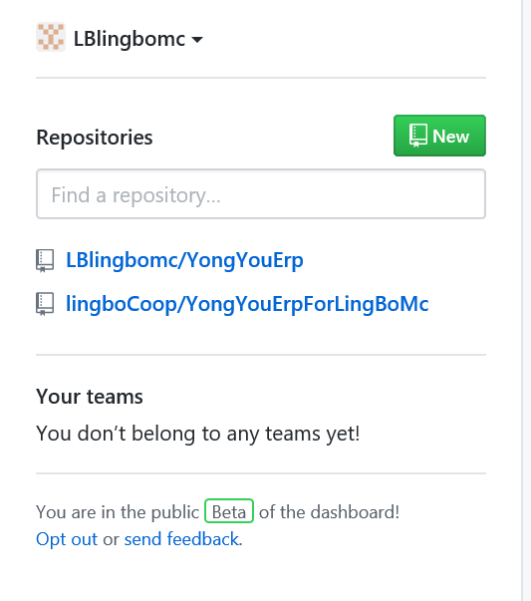

然后您选择lingboCoop/YongYouErpForLingBoMc，然后您会看到下面的界面

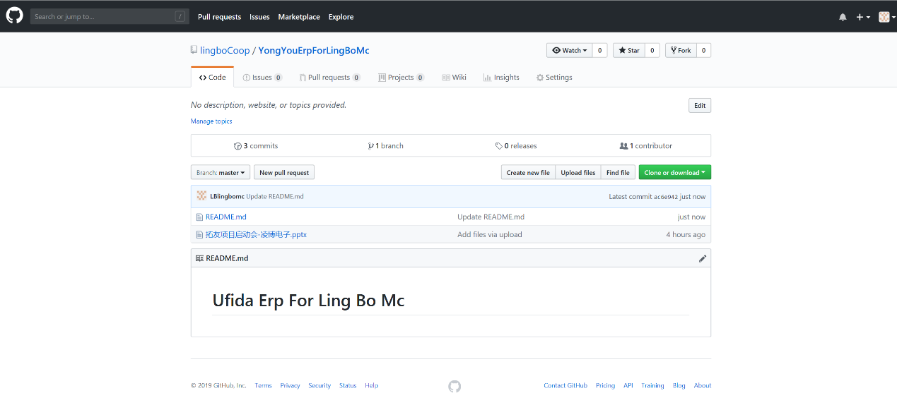

您可以选择绿色的按钮“Clone or Download”按钮，然后选择“Download ZIP”您就可以下载到所有的ERP中的文档，当然下载下来的是一个ZIP格式的压缩包，请自行解压她。

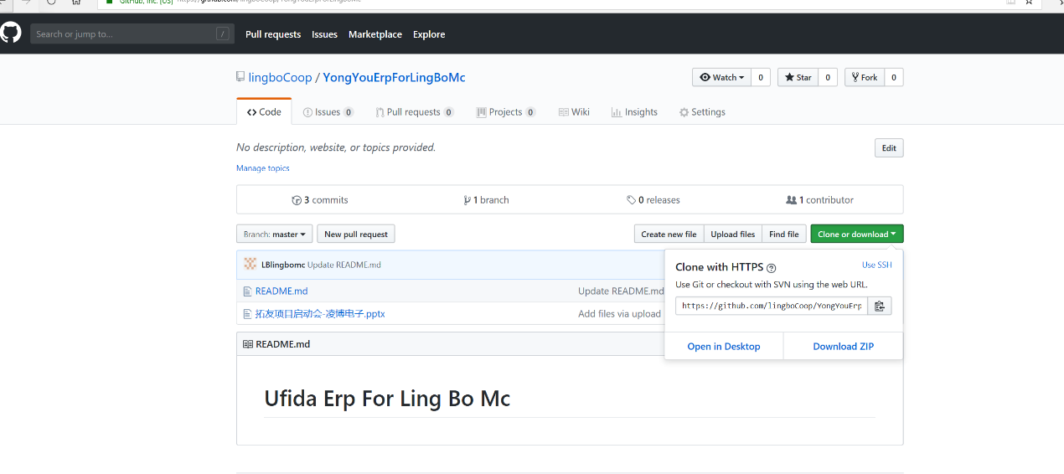

您不能commit或者push文档上去。我们也不会创建除了master之外的branch，所以只有一个主branch您可以操作。

**第四部分. 如何提交问题**

您可以在上面的两个页面中看到选项卡“Issues”，这个就是您提出问题的页面入口，点进去之后您会看到如下页面

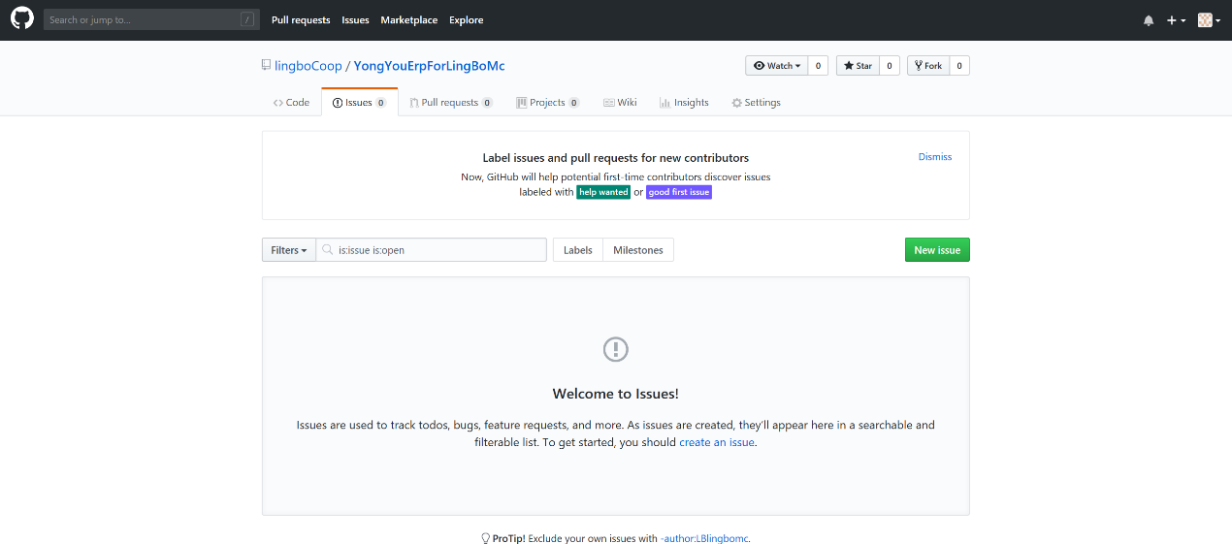

您可以选择绿色按钮“New Issue”或者中间的“create an issue”。然后您就会看到如下界面

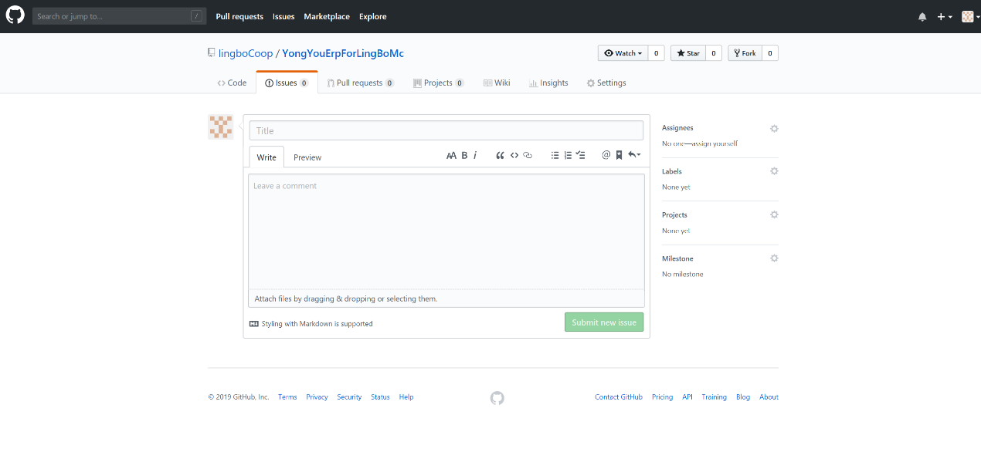

在title中输入您要提的问题的简述，在Leave a comment中输入问题详细，您也可以把截图放入到附件中，放入的方法就是把图片拖放到这个输入框中，等到问题编辑完之后点击“submit new issue”就好了。在您编辑完issue之后，要在右侧的Label中选择您所要提交的问题label，如下图

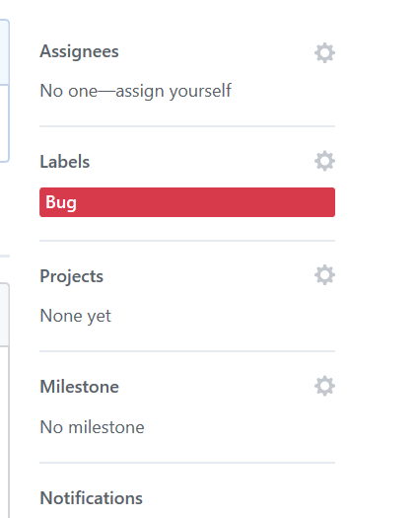

您也可以Assignees您想要分配的人。

现阶段的Label有下列几种

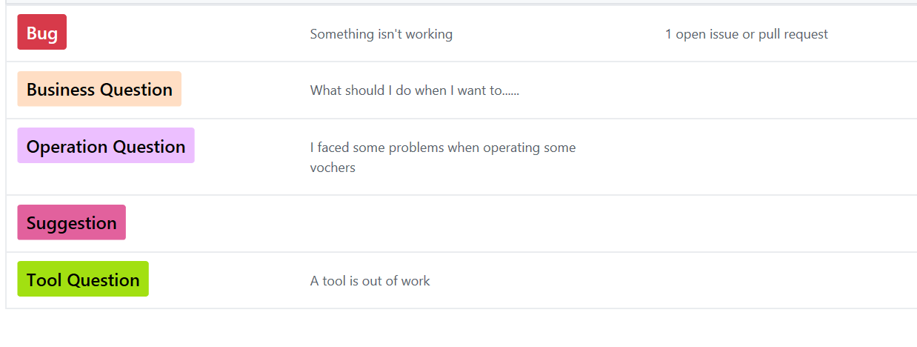

分别是：Bug、业务问题、操作问题、建议、工具问题。

任何人都可以看到issue，任何人都可以回答issue，但是只有创建人和管理人自己可以close这个issue。Close的方法也很简单，进入这个issue后选择close按钮就可如下图

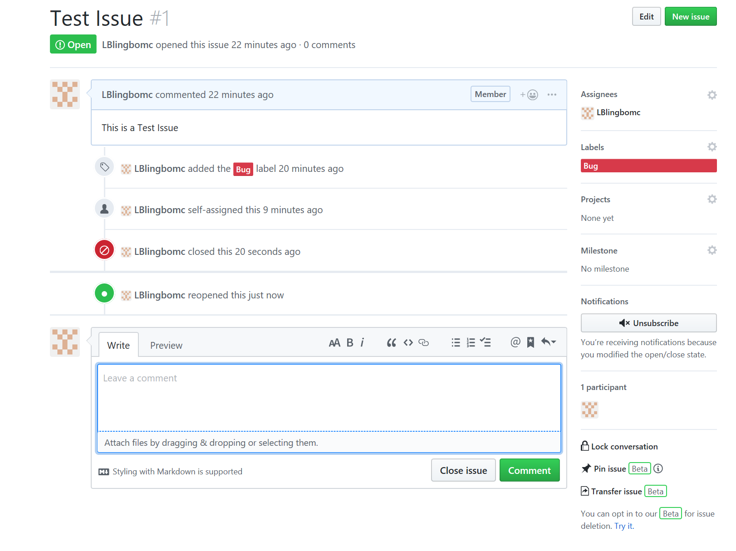

当然，Close之后也是可以Reopen的，Reopen的方法和Close方法一样。